什么时候用的连接线

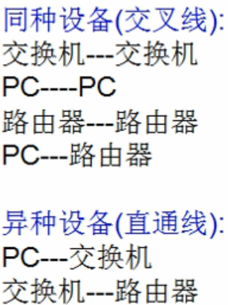

PC ---- PC 也可以使用直通线，因为网卡自适应

异种设备一定要用直通线